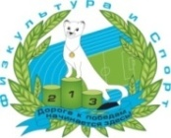

**АНОНС**

**физкультурно-оздоровительных и**

**спортивно-массовых мероприятий**

**с 29 сентября по 05 октября**

|  |  |
| --- | --- |
| **01, 02, 03 октября** | |
| Приём испытаний комплекса ВФСК «Готов к труду и обороне» среди всех категорий населения, в том числе и лиц с ОВЗ:  **Легкая атлетика**:  - бег 30, 60м, 100м, 1000м, 1500м, 2000м, 3000м.  **Челночный бег 3х10**  **Метание снаряда:**  - метание мяча в цель  - мяч 150 г.,  - граната 500, 700 г. | стадион «Горняк» начало в 15:00ч |

Администрация

муниципального автономного учреждения «Физкультура и Спорт»

